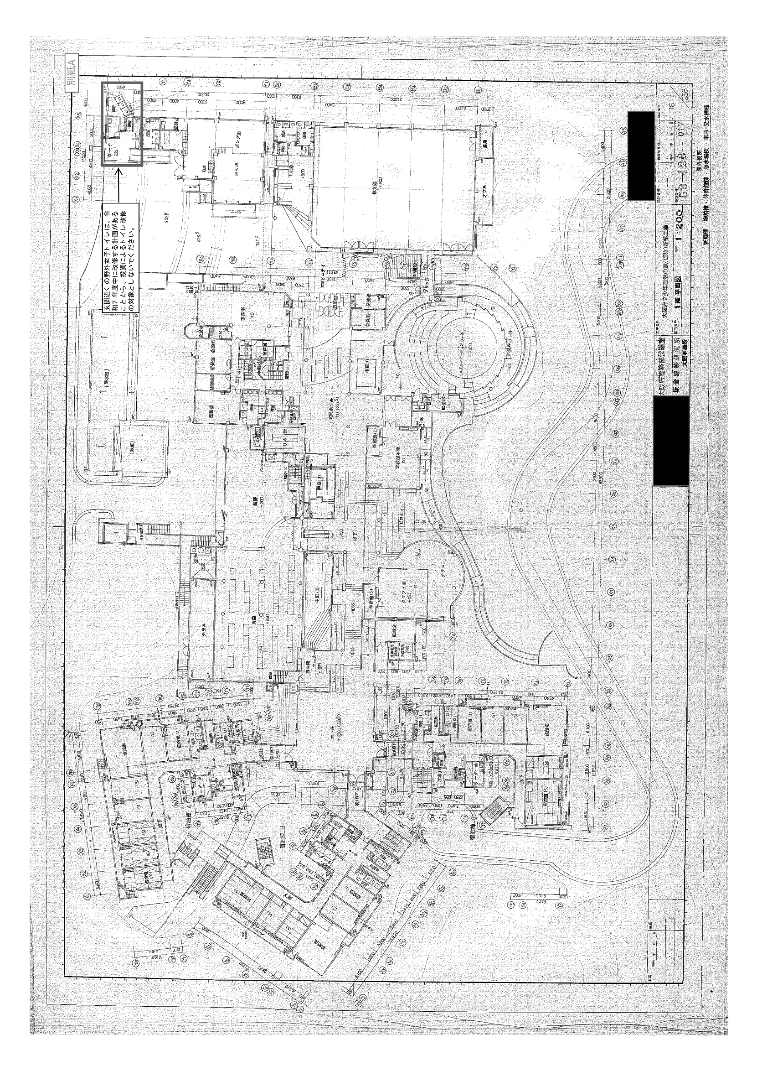
大阪府立少年自然の家の新築時の工事図面
1階の平面図
大阪府立少年自然の家の玄関近くの野外女子トイレは、令和7年度中に改修する計画があることから、投資によるトイレ改修の対象としないでください。

